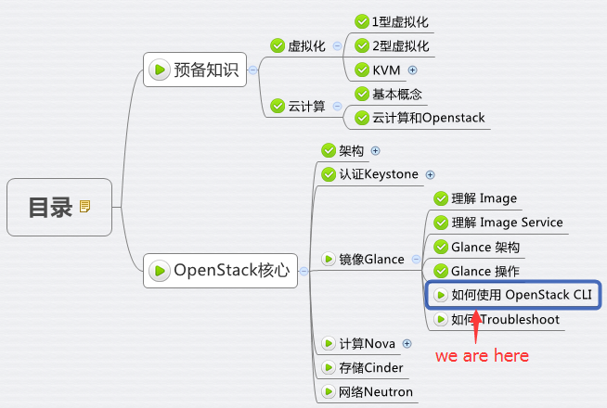

本节首先讨论 image 删除操作，然后介绍 OpenStack CLI 的使用方法，最后讨如何 Troubleshoot。

**Web UI 删除 image**

1. admin 登录后，Project -> Compute -> Images  
   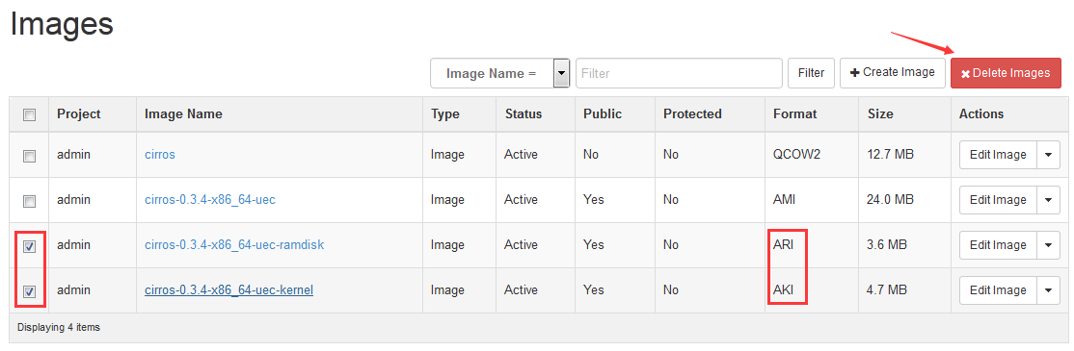  
   在列表中选择格式为 ARI 和 AKI 的 image，点击http://7xo6kd.com1.z0.glb.clouddn.com/upload-ueditor-image-20160417-1460901196653081676.jpg  
   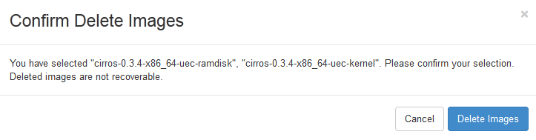
2. 点击http://7xo6kd.com1.z0.glb.clouddn.com/upload-ueditor-image-20160417-1460901196957092339.jpg确认删除
3. 操作成功  
   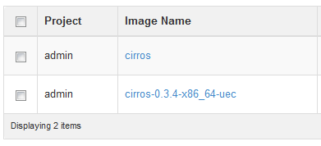

**CLI 删除 image**

1. 设置环境变量  
   image118.png
2. 查询现有image  
   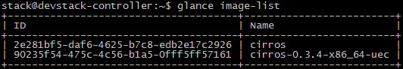  
   http://7xo6kd.com1.z0.glb.clouddn.com/upload-ueditor-image-20160417-1460901197445098450.jpg
3. 删除image  
   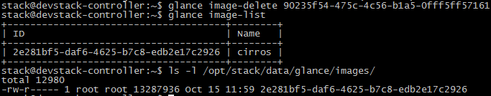

**如何使用 OpenStack CLI**

OpenStack 服务都有自己的 CLI。

命令很好记，就是服务的名字，比如 Glance 就是 glance，Nova 就是 nova。

但 Keystone 比较特殊，现在是用 openstack 来代替老版的 keystone 命令。

比如查询用户列表，如果用 keystone user-list

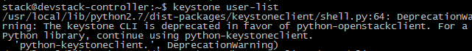

会提示 keystone 已经 deprecated 了。

用 openstack 命令代替

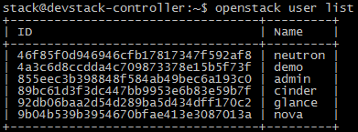

不同服务用的命令虽然不同，但这些命令使用方式却非常类似，可以举一反三。

**1. 执行命令之前，需要设置环境变量。**

这些变量包含用户名、Project、密码等；

如果不设置，每次执行命令都必须设置相关的命令行参数

**2. 各个服务的命令都有增、删、改、查的操作**

其格式是

CMD <obj>-create [parm1] [parm2]…

CMD <obj>-delete [parm]

CMD <obj>-update [parm1] [parm2]…

CMD <obj>-list

CMD <obj>-show [parm]

例如 glance 管理的是 image，那么:

CMD 就是 glance；obj 就是 image

对应的命令就有

glance image-create

glance image-delete

glance image-update

glance image-list

glance image-show

再比如 neutron 管理的是网络和子网等，那么：

CMD 就是 neutron；obj 就是 net 和 subnet

对应的命令就有

网络相关操作

neutron net-create

neutron net -delete

neutron net -update

neutron net -list

neutron net –show

子网相关操作

neutron subnet-create

neutron subnet -delete

neutron subnet -update

neutron subnet -list

neutron subnet–show

有的命令 <obj> 可以省略，比如 nova

下面的操作都是针对 instance

nova boot

nova delete

nova list

nova show

**3. 每个对象都有 ID**

delete，show 等操作都以 ID 为参数，例如

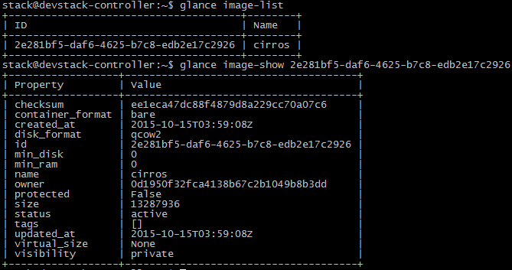

**4. 可用 help 查看命令的用法**

除了 delete，show 等操作只需要 ID 一个参数，其他操作可能需要更多的参数，用 help 查看所需的参数，格式是

CMD help [SUB-CMD]

例如查看 glance 都有哪些 SUB-CMD

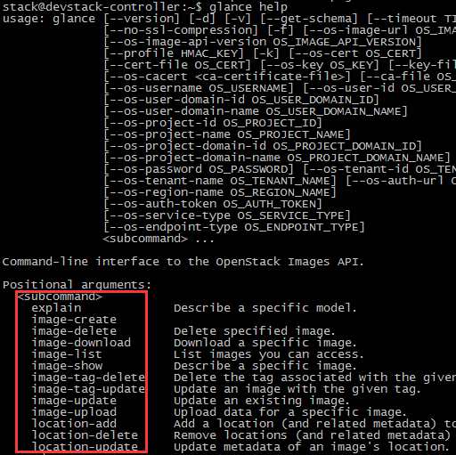

查看 glance image-update 的用法

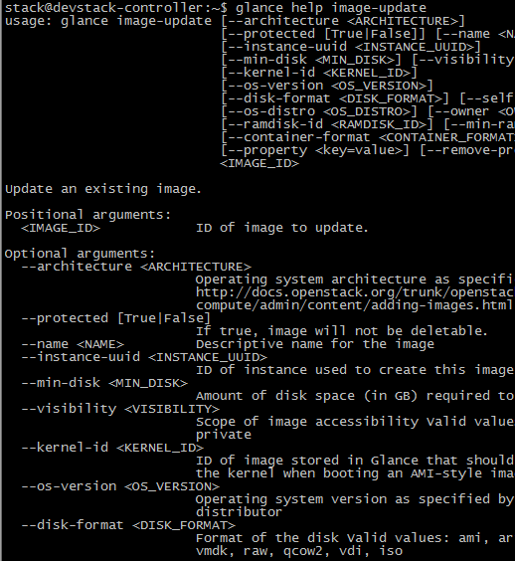

**如何 Troubleshooting**

OpenStack 排查问题的方法主要是通过日志，Service 都有自己单独的日志。

Glance 主要有两个日志，glance_api.log 和 glance_registry.log，保存在 /opt/stack/logs/ 目录里。

devstack 的 screen 窗口已经帮我们打开了这两个日志，可以直接查看

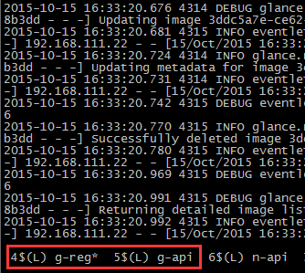

g-api 窗口显示 glance-api 日志，记录 REST API 调用情况

g-reg 窗口显示 glance-registry 日志，记录 Glance 服务处理请求的过程以及数据库操作

如果需要得到最详细的日志信息，可以在 /etc/glance/*.conf 中打开 debug 选项。

devstack 默认已经打开了 debug。

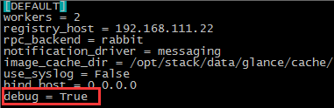

在非 devstack 安装中，日志在 /var/log/glance/ 目录里。  
  
下节我们开始学习 Nova。